  - Депозитный портфель и депозитная политика
Депозит – денежная сумма, передаваемые одним лицом - депозитором другому лицу - банку на условиях возврата в номинальном выражении не зависимо от того должны ли они быть возвращены по первому требованию или через какой-либо срок, полностью или по частям с заранее договоренной надбавкой, либо без таковой непосредственно депозитору, либо переданы по его поручению третьим лицам. (Закон «О банках и банковской деятельности») Под депозитами понимаются записи в банковских счетах, свидетельствующие о наличии определенных требований клиентов к банку, или же денежные средства клиентов в банках в форме вкладов по соглашениям и договорам. Именно на основе депозитных операций формируется большая часть кредитных ресурсов банков. Система банковских депозитов включает текущие вклады, целевые и срочные вклады.
По формам изъятия депозиты классифицируются на две группы: депозиты до востребования и срочные депозиты.
Депозиты до востребования – средства, которые могут быть востребованы в любой момент без уведомления банка со стороны клиента.

Депозиты по формам изъятия
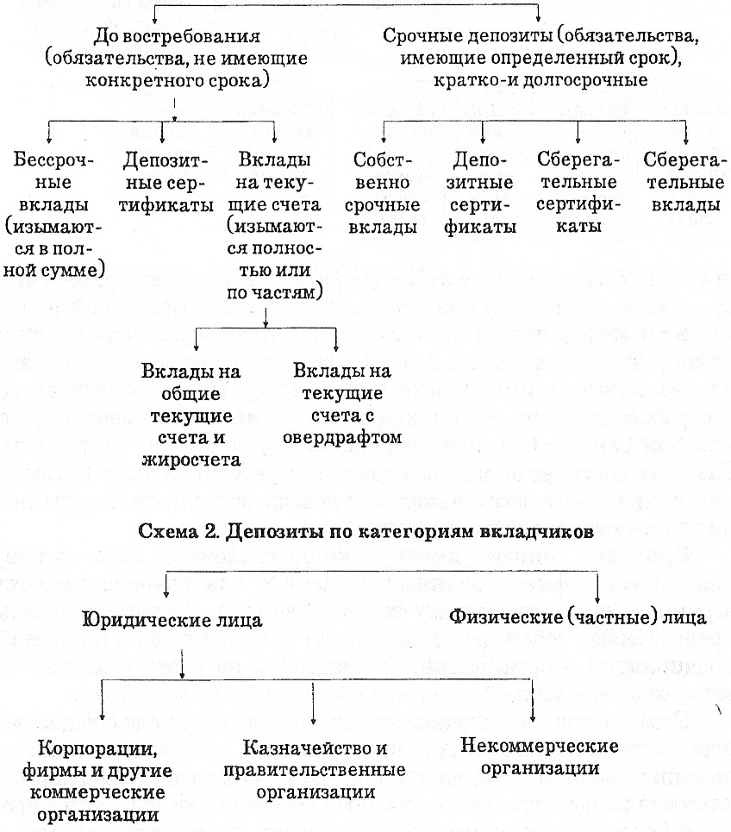

Срочный депозит имеет четко определенный срок, по нему уплачивается фиксированный процент, имеются ограничения по досрочному изъятию вклада. Срочные депозиты представляются собой денежные средства частных лиц, компаний, итд., помещенные на счета в банках на заранее определенный срок, но, как правило, не менее 1 мес.

Депозиты физических (частных) лиц
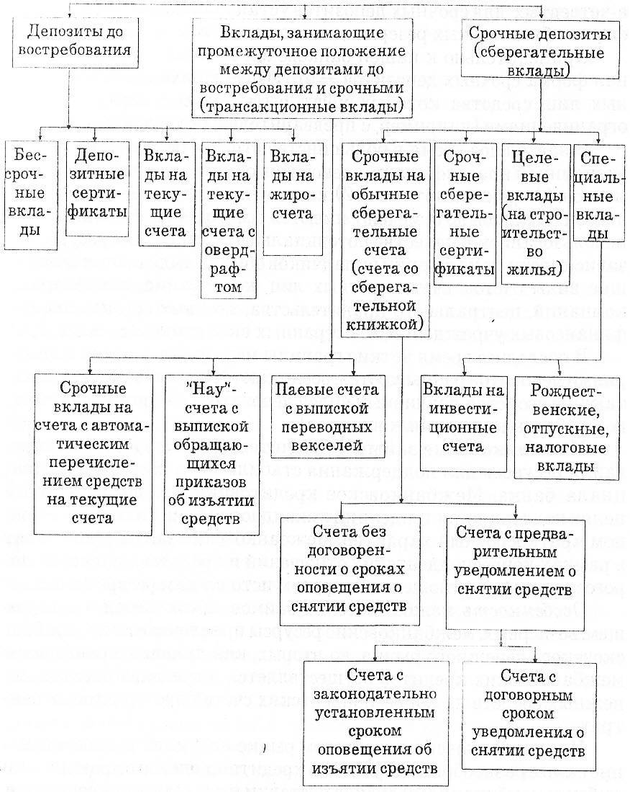
Депозитная политика представляет собой комплекс мер, направленных на мобилизацию банками денежных средств юридических и физических лиц, а также госбюджета в форме вкладов (депозитов) с целью их последующего взаимовыгодного использования. Депозитная политика предполагает разработку научно обоснованных подходов к организации отношений коммерческих банков с юридическими, физическими лицами и государством по поводу привлечения их временно свободных денежных средств, а также определение целей и задач в этой области и проведение практических мероприятий по их реализации. При проведении депозитной политики учитываются принципы организации депозитных операций и их взаимосвязь с совокупным денежным оборотом, соотношение экономических и организационных методов в управлении депозитными операциями, формы депозитных счетов и сфера их применения, порядок открытия и закрытия депозитных счетов, правила зачисления и изъятия денежных средств клиентов, порядок и условия перевода денежных средств с одних депозитных счетов на другие, предельные сроки хранения денежных средств на депозитных счетах.
Основным документом, регламентирующим в коммерческих банках процесс привлечения временно свободных средств предприятий, организаций и населения на счета в банк в различного рода депозиты (вклады), является депозитная политика банка. Это документ, который разрабатывается каждым банком самостоятельно на основе стратегического плана банка, анализа структуры, состояния и динамики ресурсной базы банка и исходя из перспектив ее развития. Кроме того, используются такие документы, которые определяют основные направления и условия размещения привлеченных средств, как «Кредитная политика банка» и «Инвестиционная политика банка». В состав субъектов депозитной политики коммерческого банка включены клиенты банка, коммерческие банки и государственные учреждения. К объектам депозитной политики отнесены привлеченные средства банка и дополнительные услуги банка (комплексное обслуживание).

2.5.1 Вопросы для контроля:
- За счет каких источников формируются кредитные ресурсы банка второго уровня?
- Что такое депозит?
- Перечислите виды депозитов по категориям вкладчиков.
- Перечислите депозиты по форме изъятия.

